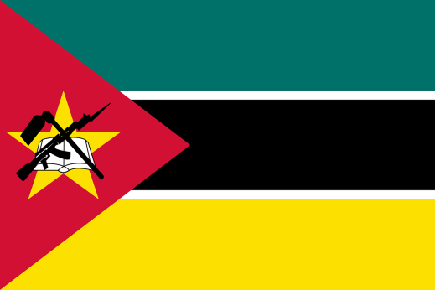
Stato: Mozambico
sistema politico: repubblica semipresidenziale
lingue ufficiali: portoghese
capitale: Maputo
popolazione: 25.200.000 abitanti (2012)
superficie: 801.590 km2
moneta: metical
Popolazione: Il territorio del Mozambico fu occupato dall'uomo in epoche relativamente tarde sia a causa del clima insalubre che spinse le comunità umane sugli altopiani interni, sia per il disordine idrologico che nei tempi passati interessò le basse pianure costiere. La popolazione del Mozambico ha superato nel 2007 i 20 milioni di abitanti, attestandosi intorno ai 21 milioni, e nel 2012 è arrivata a contare 25,2 milioni. Nel 2005 oltre il 60% di questi vivevano nelle zone rurali, mentre il restante 40% si era ormai urbanizzato. Il tasso di crescita della popolazione si attesta intorno all'1,8% annuo, mentre la speranza di vita media è di 41 anni tra la popolazione maschile e di 40 anni tra quella femminile. Nel 2007 il tasso di analfabetismo riguardava il 55,6% della popolazione. La densità demografica si concentra a Maputo, Mantola e Beira.
- Neri: costituiscono il 99,5% della popolazione (Shangaan, Chokwe, Manyika, Sena, Makua, e altre), la maggior parte dei quali appartengono a etnie dei Bantu meridionali (97%) che sostituirono in epoche remote popolazioni di Boscimani. Alcuni tratti somatici arabi sono dovuti a frequenti contatti commerciali con mercanti che frequentarono l'area prima della conquista europea.
- Bianchi 0,2% (perlopiù portoghesi, in crescita con l'afflusso di migranti da Portogallo, Zimbabwe, Sudafrica e Brasile);
- Mulatti 0,2%;
- Indiani 0,1%
Religione:
- Animisti 60%
- Cristiani 38% (in prevalenza cattolici);
- Musulmani 2% (in prevalenza sunniti);
lingue: Il portoghese è la lingua ufficiale del Mozambico, secondo l'articolo 10 della Nuova Costituzione del 2004; essa è però lingua materna di appena il 6% della popolazione, percentuale che sale al 25% a Maputo. Circa il 40% degli abitanti dichiara di saper parlare il portoghese (a Maputo l'87%). L'articolo 9 della Costituzione afferma: «Lo Stato valorizza le lingue nazionali come patrimonio culturale ed educativo e promuove il loro sviluppo e utilizzo crescente come lingue veicolari della nostra identità». In Mozambico sono state identificate diverse lingue nazionali, tutte della famiglia Bantu, tra cui: Tsonga, Chope, BiTonga, XiSena, XiShona, Ndaho, ciNyungwe, eChuwabo, eMacua, eKoti, eLomwe, ciNyanja, ciYao, XiMaconde e kiMwani. Nel Paese si trova anche una comunità asiatica che parla l'urdu e il gujarati.
Ordinamento statale, economia e politica:
  - Il Mozambico è una democrazia pluripartitica dall'emanazione della nuova costituzione del 1990, che ha sostituito quella del 1975 che prevedeva l'esistenza di un unico partito, il FreLiMo. L'esecutivo consta di presidente, primo ministro e consiglio dei ministri. Dal 1994 esiste un'Assemblea Nazionale, composta di 250 deputati. Il suffragio è universale dai 18 anni di età. Il potere giudiziario è articolato in una Corte Suprema e tribunali provinciali, distrettuali e municipali. Lo Stato rimane comunque organizzato secondo un modello presidenziale - partitico ereditato dalla struttura dittatoriale sortita dalla guerra civile. Tuttavia grandi passi sono stati fatti per rimodernare decisamente la struttura politica del paese, non solo con l'introduzione della nuova costituzione, ma soprattutto con la modifica dei codici giuridici, che, cancellando il vecchio substrato marxista, introduce il principio inviolabile della proprietà privata, anche circa le tenute agricole.
- 2. Il Global Peace Index 2010 pone il Mozambico nella 47ª posizione su 143 stati, nella 3ª posizione rispetto al continente africano, a sole 6 posizioni dall'Italia. La stabilità politica, la bassissima criminalità, e in primis, il sistema economico liberista e aperto al mercato hanno permesso un ambiente favorevole, soprattutto per gli investimenti stranieri.
- Negli ultimi anni importanti investimenti si sono concentrati sulle risorse minerarie (carbone e pietre preziose), su esplorazione di gas naturale e petrolio (recentemente annunciata dal ministro delle risorse minerarie la scoperta di un giacimento al nord del paese), sull'agricoltura (biomasse) e sui trasporti. Importante la presenza di imprese italiane nel settore delle costruzioni, nel settore agricolo (biomasse) e nei servizi^{[5]}.
- Nella graduatoria dell'Indice di sviluppo umano per il 2011, il Mozambico occupa la 184ª posizione su un totale di 187 paesi. Nonostante l'alto tasso di povertà e i numerosi problemi, il paese è indicato da molti come un esempio di buona applicazione delle politiche di sviluppo e di collaborazione con gli istituti internazionali (Fondo Monetario Internazionale e Banca Mondiale). Il tasso di crescita dell'economia resta alto (intorno all'8%), almeno se rapportato con quello di altri paesi confinanti, e le prospettive di sviluppo meno fosche rispetto al resto dell'Africa subsahariana.
- L'economia del paese dal punto di vista occupazionale si basa essenzialmente sull'agricoltura, che occupa circa l'83% della forza lavoro del paese, anche se contribuisce per meno di un quarto al prodotto interno lordo (PIL) del Mozambico. Dal canto suo l'industria, che occupa solo l'8% della forza lavoro, produce circa il 30% del PIL del paese.
3. Alla fine del 2009 il presidente Armando Guebuza è stato rieletto con il 76,5% di consenso, superando i due partiti di opposizione. Le elezioni sono state considerate valide da tutti gli organismi di controllo nazionali e internazionali. Armando Guebuza è presidente dalla fine del 2004 che segue la presidenza di Joaquim Chissano, che appartiene sempre allo stesso partito al potere dall'indipendenza (FreLiMo, Frente de Libertação de Moçambique).
- Le buone performance economiche e la crescita del paese hanno fatto sì che il Presidente confermasse la maggior parte dei ministri, dando continuità all'azione del suo governo. L'economia negli ultimi anni, trainata da investimenti stranieri e da una crescita dell'imprenditoria locale, ha segnato una media del 7,5%. Ottime le relazioni con i paesi dell'area SADC (14 paesi con una popolazione di 250 milioni di abitanti).
- I problemi principali del paese sono per la maggior parte quelli enunciati dalla Conferenza Internazionale sulla ricostruzione tenutasi a Roma nel 2001. Nella conferenza vennero messi come problemi prioritari quelli inerenti alla riabilitazione del settore rurale e ambientale. Altri problemi gravi tuttavia sono quelli relativi al sistema sanitario, alla diffusione dell'HIV (con un tasso di prevalenza tra gli adulti del 12,2%, secondo stime del 2003) e della malaria. La riabilitazione della parte del paese colpita dall'alluvione del 2000 sta proseguendo con l'intervento di molti programmi d'aiuto stranieri.
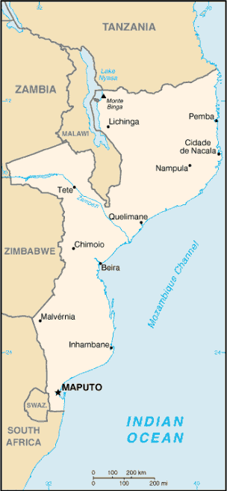

Cartina rappresentativa dello stato.

